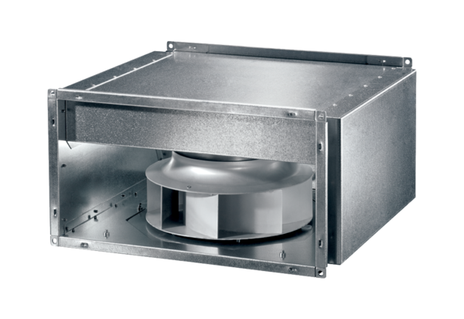Hangszigetelt csőventilátor DSK 22 ECCsomagolási egység: 1 darabVálaszték: E
Termékszám: 0086.0801Gyártó: MAICO

